广 东 省 环 境 保 护 局

急件 粤环函〔2008〕519号

转发环境保护部关于第29届奥运会期间
进京机动车环保标志管理的通知

各地级以上市环保局：
为确保北京奥运会期间环境空气质量，加强机动车排气污染防治，环境保护部决定对全国进京机动车实施统一环保标志管理。现将《关于第29届奥运会期间进京机动车环保标志管理的通知》（环办〔2008〕7号）转发给你们，结合我省实际，提出如下意见，请一并贯彻执行。
一、奥运会期间，凡进京机动车须到我局委托的机动车年检机构进行检验（已经取得省环保局委托资格证的机动车年检机构名录见附件二），并取得检测合格证。
二、广州、深圳两市需进京车辆到我局临时委托的四个检测机构进行检验（名单附后）。这四个检测机构的临时委托有效期为2008年5月9日至9月20日。
三、机动车拥有者凭身份证（代办人须持本人身份证）、机动车行驶证、检测合格证（所有证件查验原件、交1份复印件备案）到地级以上市环保部门领取环保合格标志，并填写《第29届奥运会期间进京机动车环保标志发放备案登记表》（见附件四）。
四、环保合格标志我局统一印制。各地级以上市环保局2008年9月底前将发放情况及时上报我局。

附件：1．关于第29届奥运会期间进京机动车环保标志管理的通知（环办〔2008〕7号）
2．已经取得省环保局委托资格证的机动车年检机构名录
3．广州市、深圳市临时委托检测机构名单
4．第29届奥运会期间进京机动车环保标志发放备案登记表

广东省环境保护局
二○○八年五月九日

主题词：环保 机动车 奥运会 标志 通知
抄送：环境保护部。
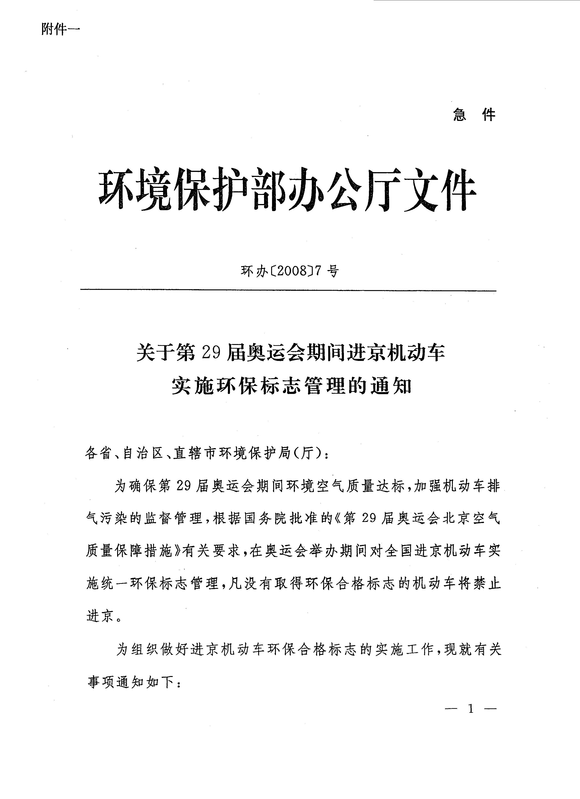
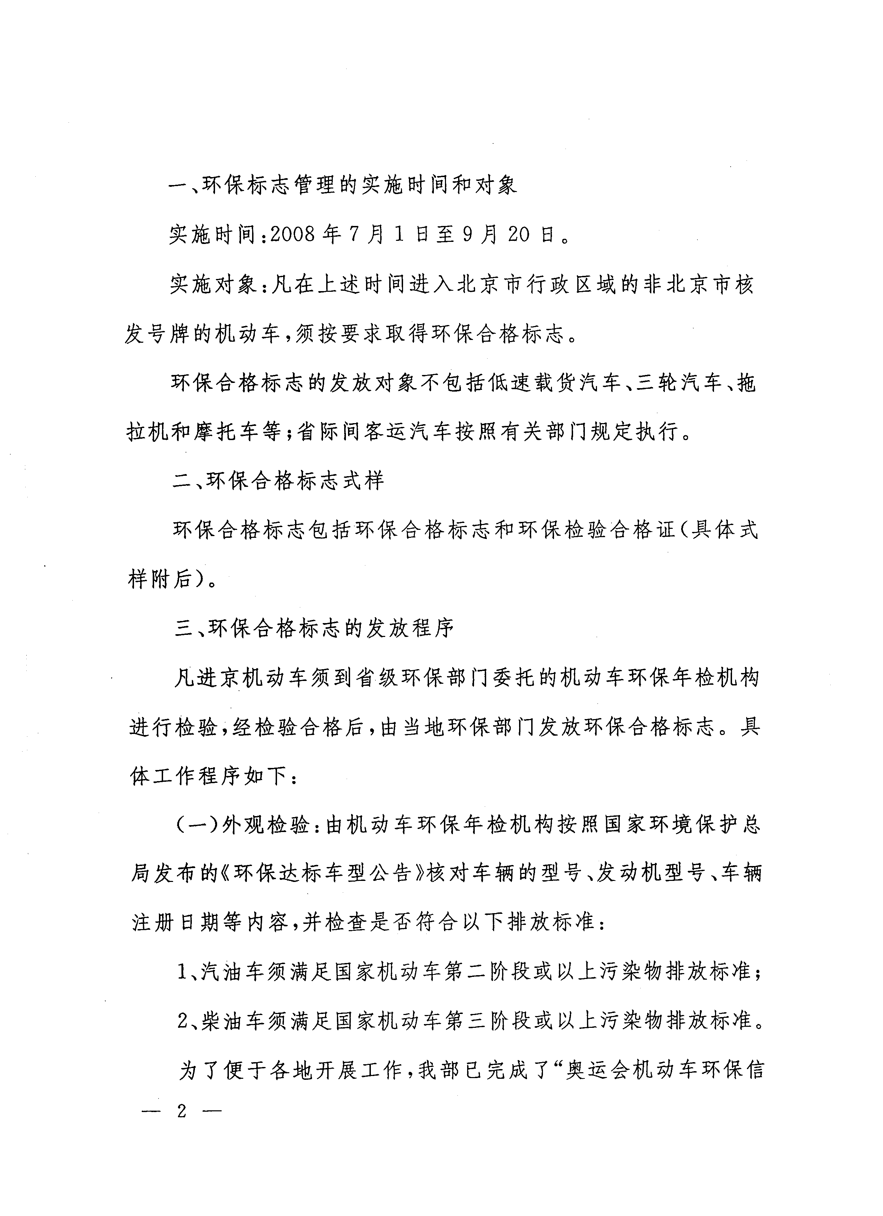
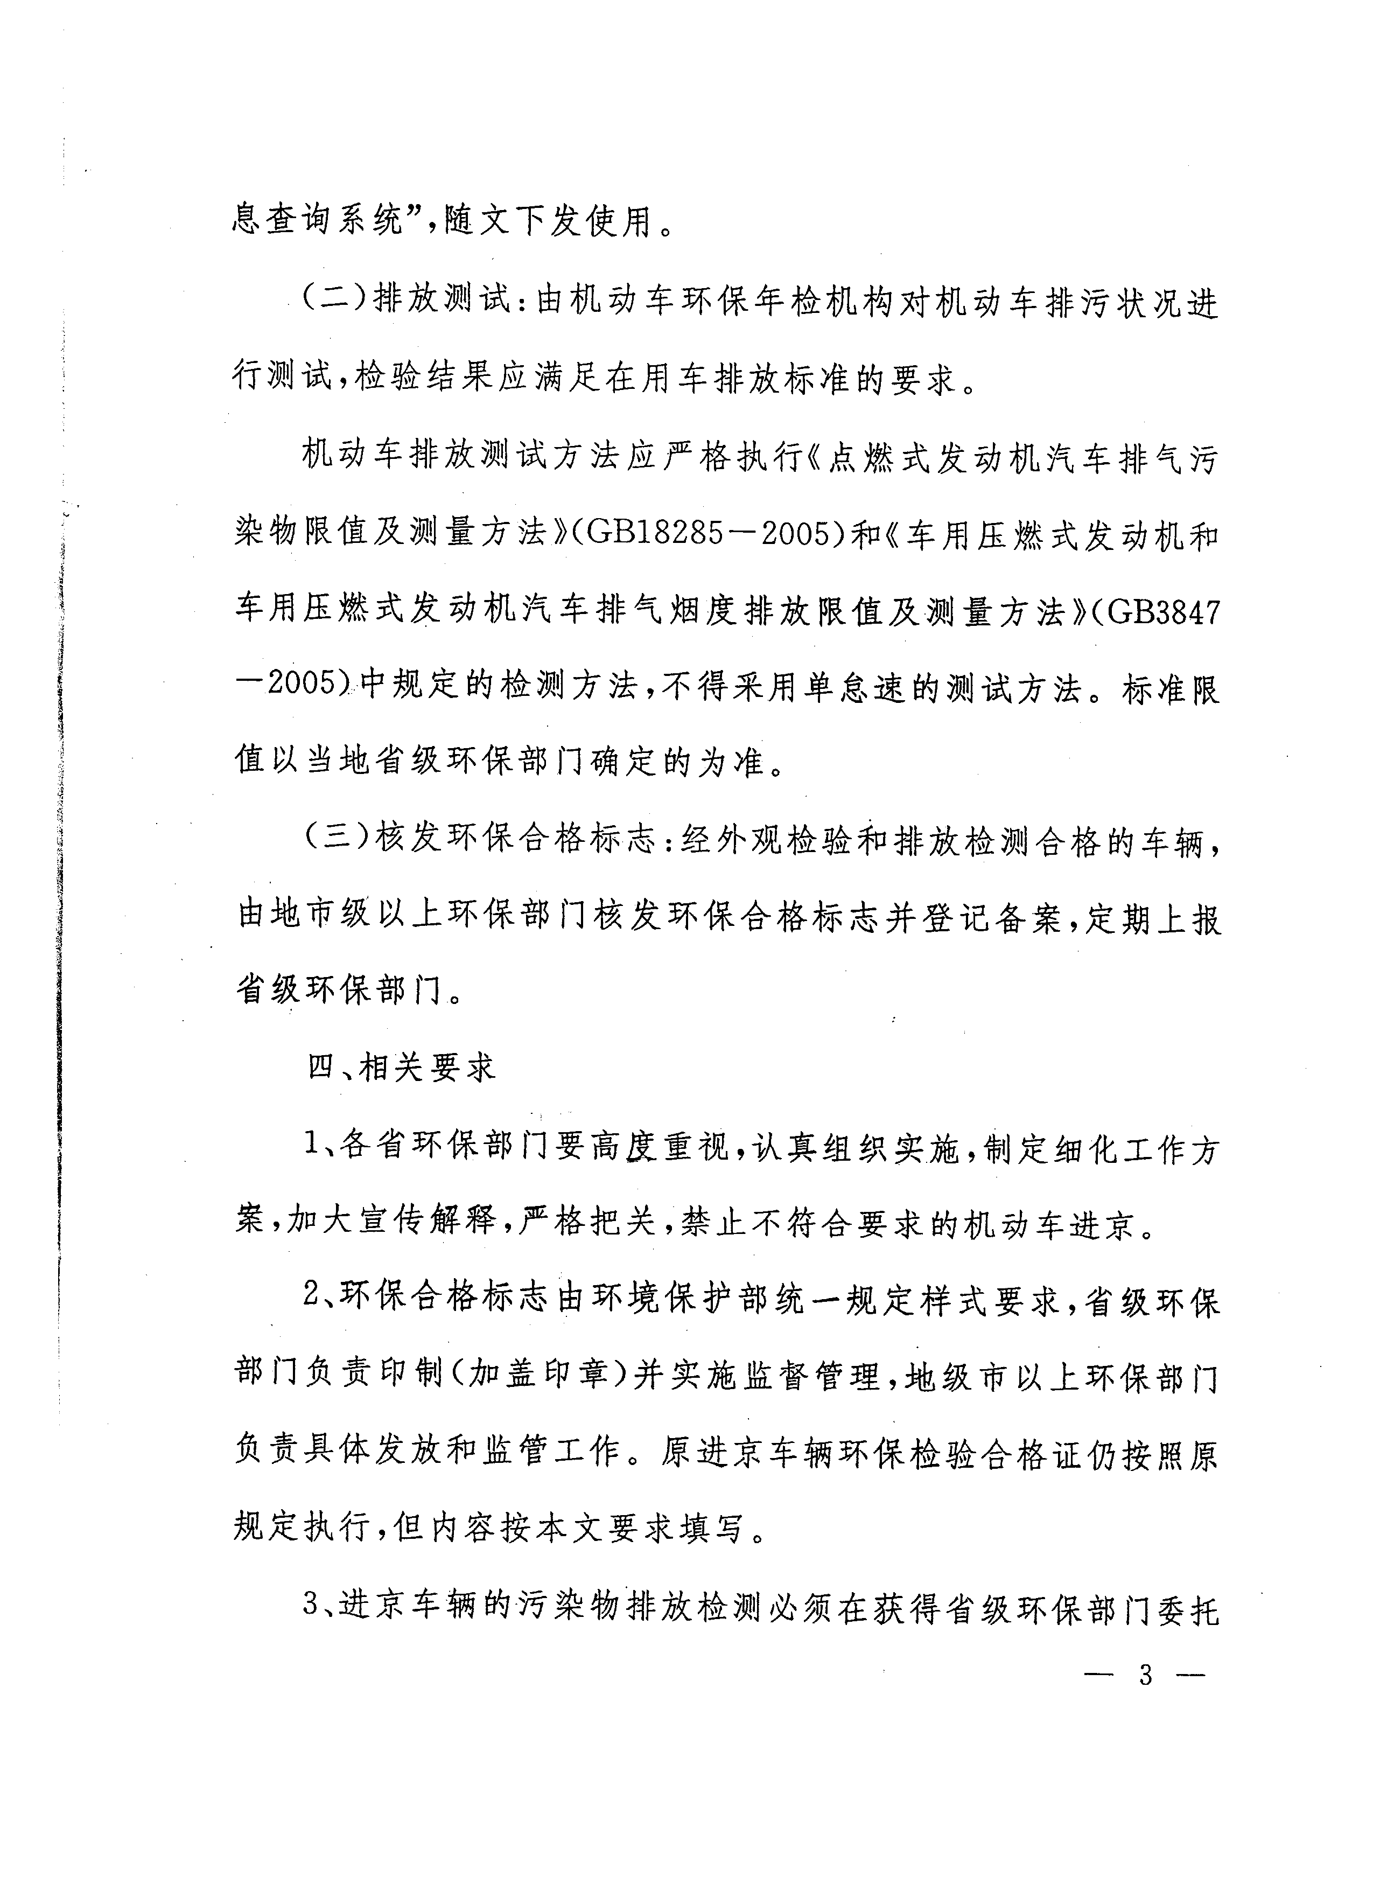
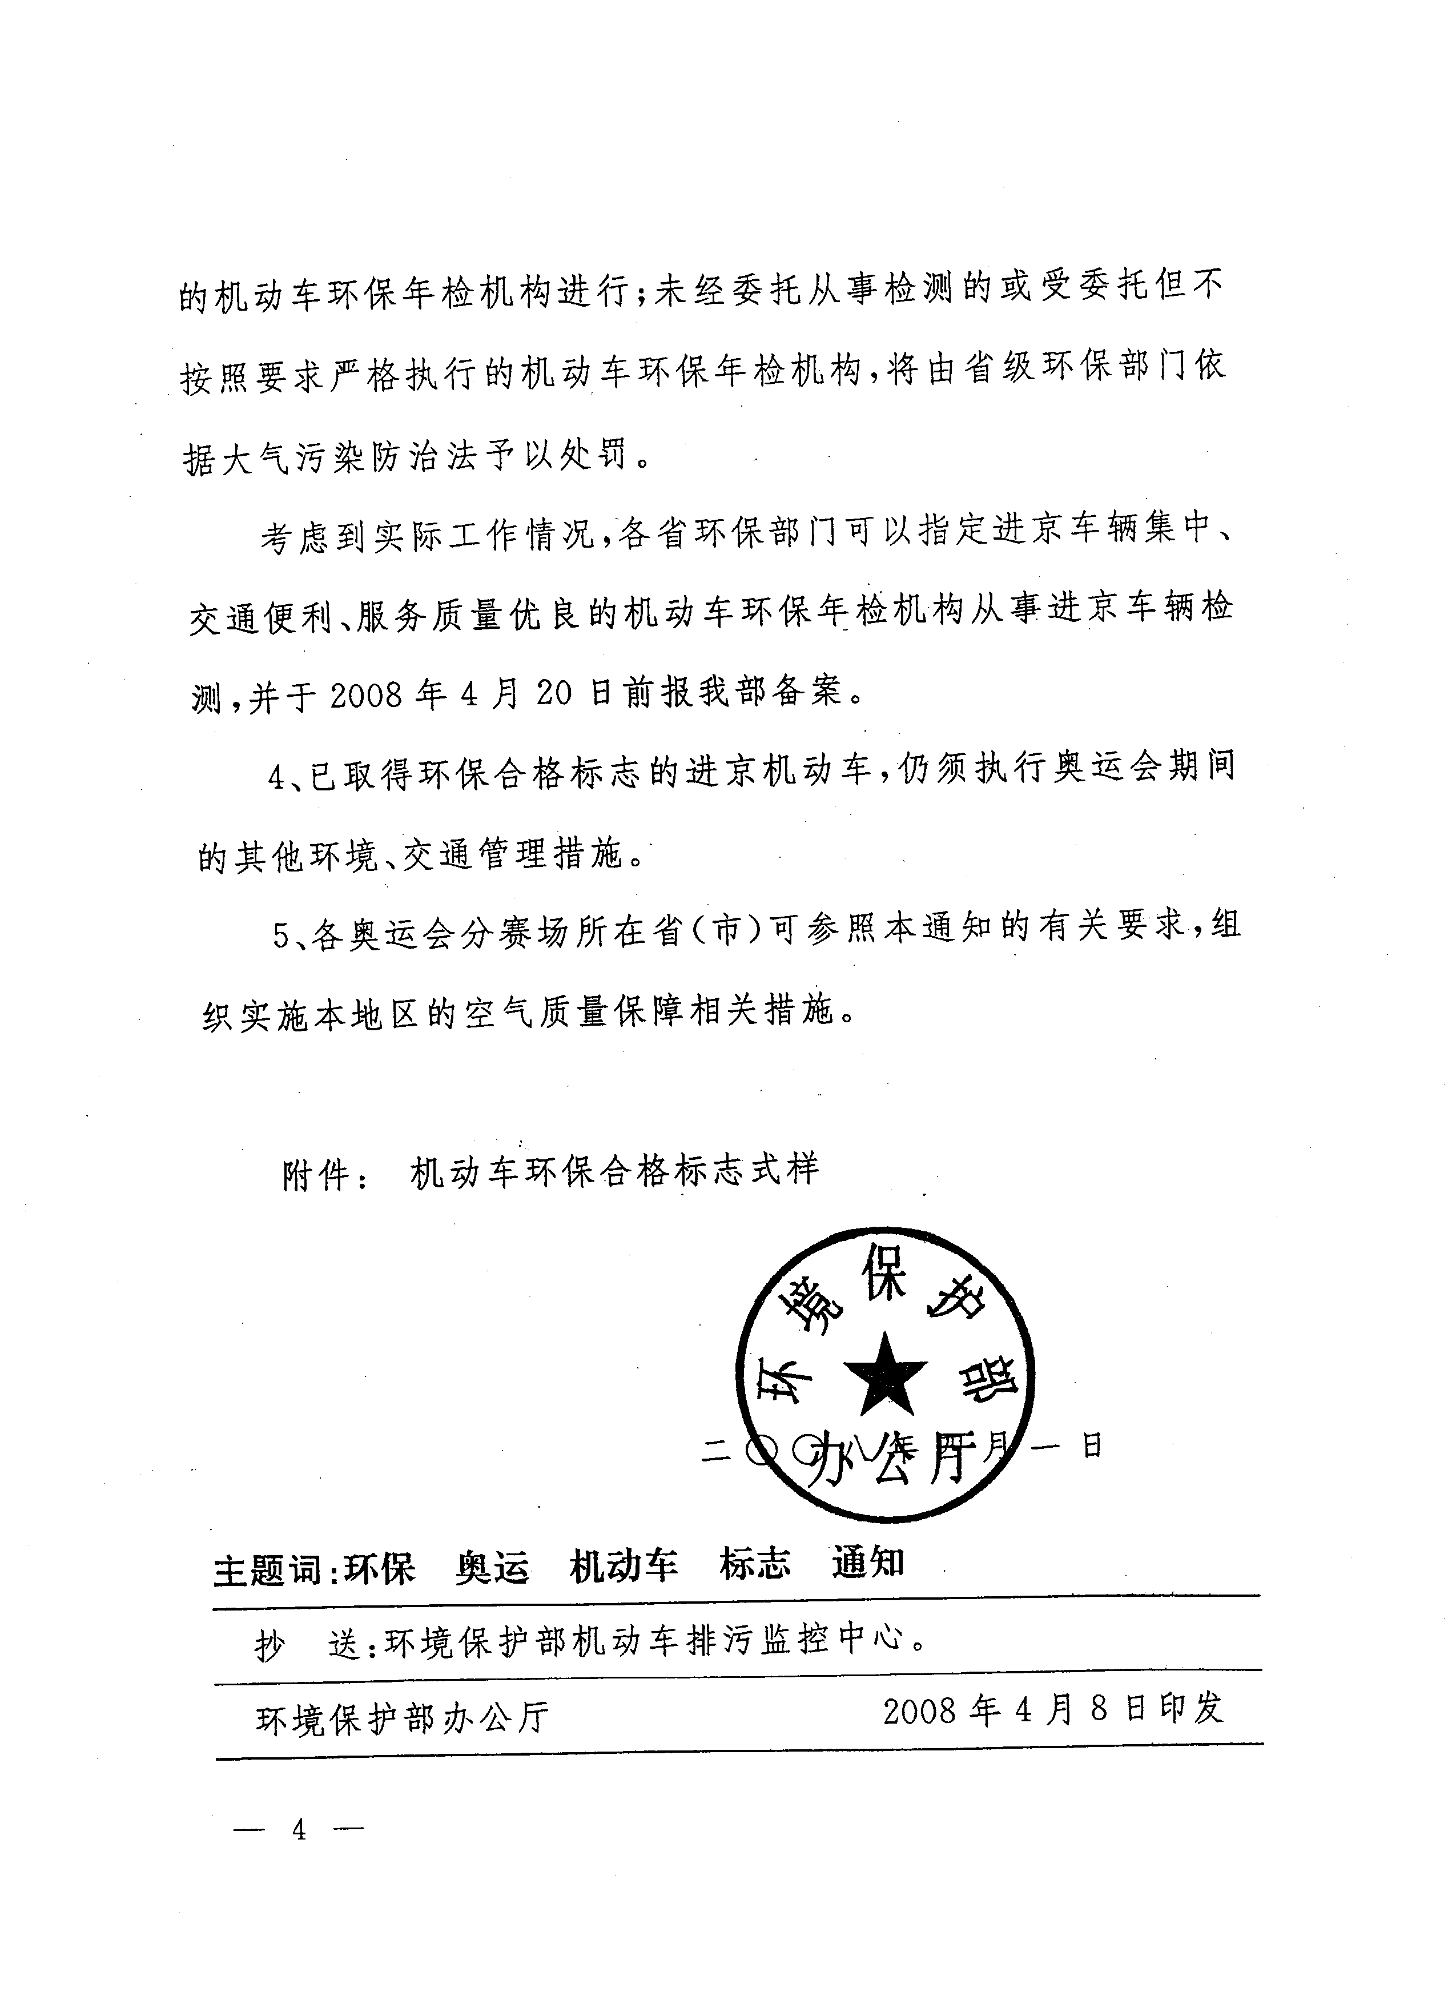
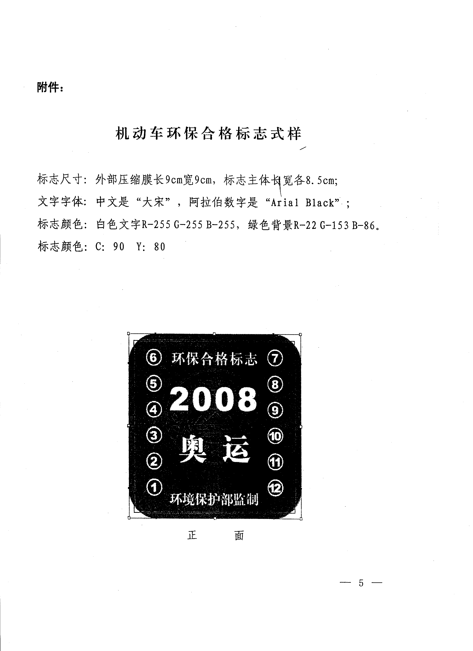
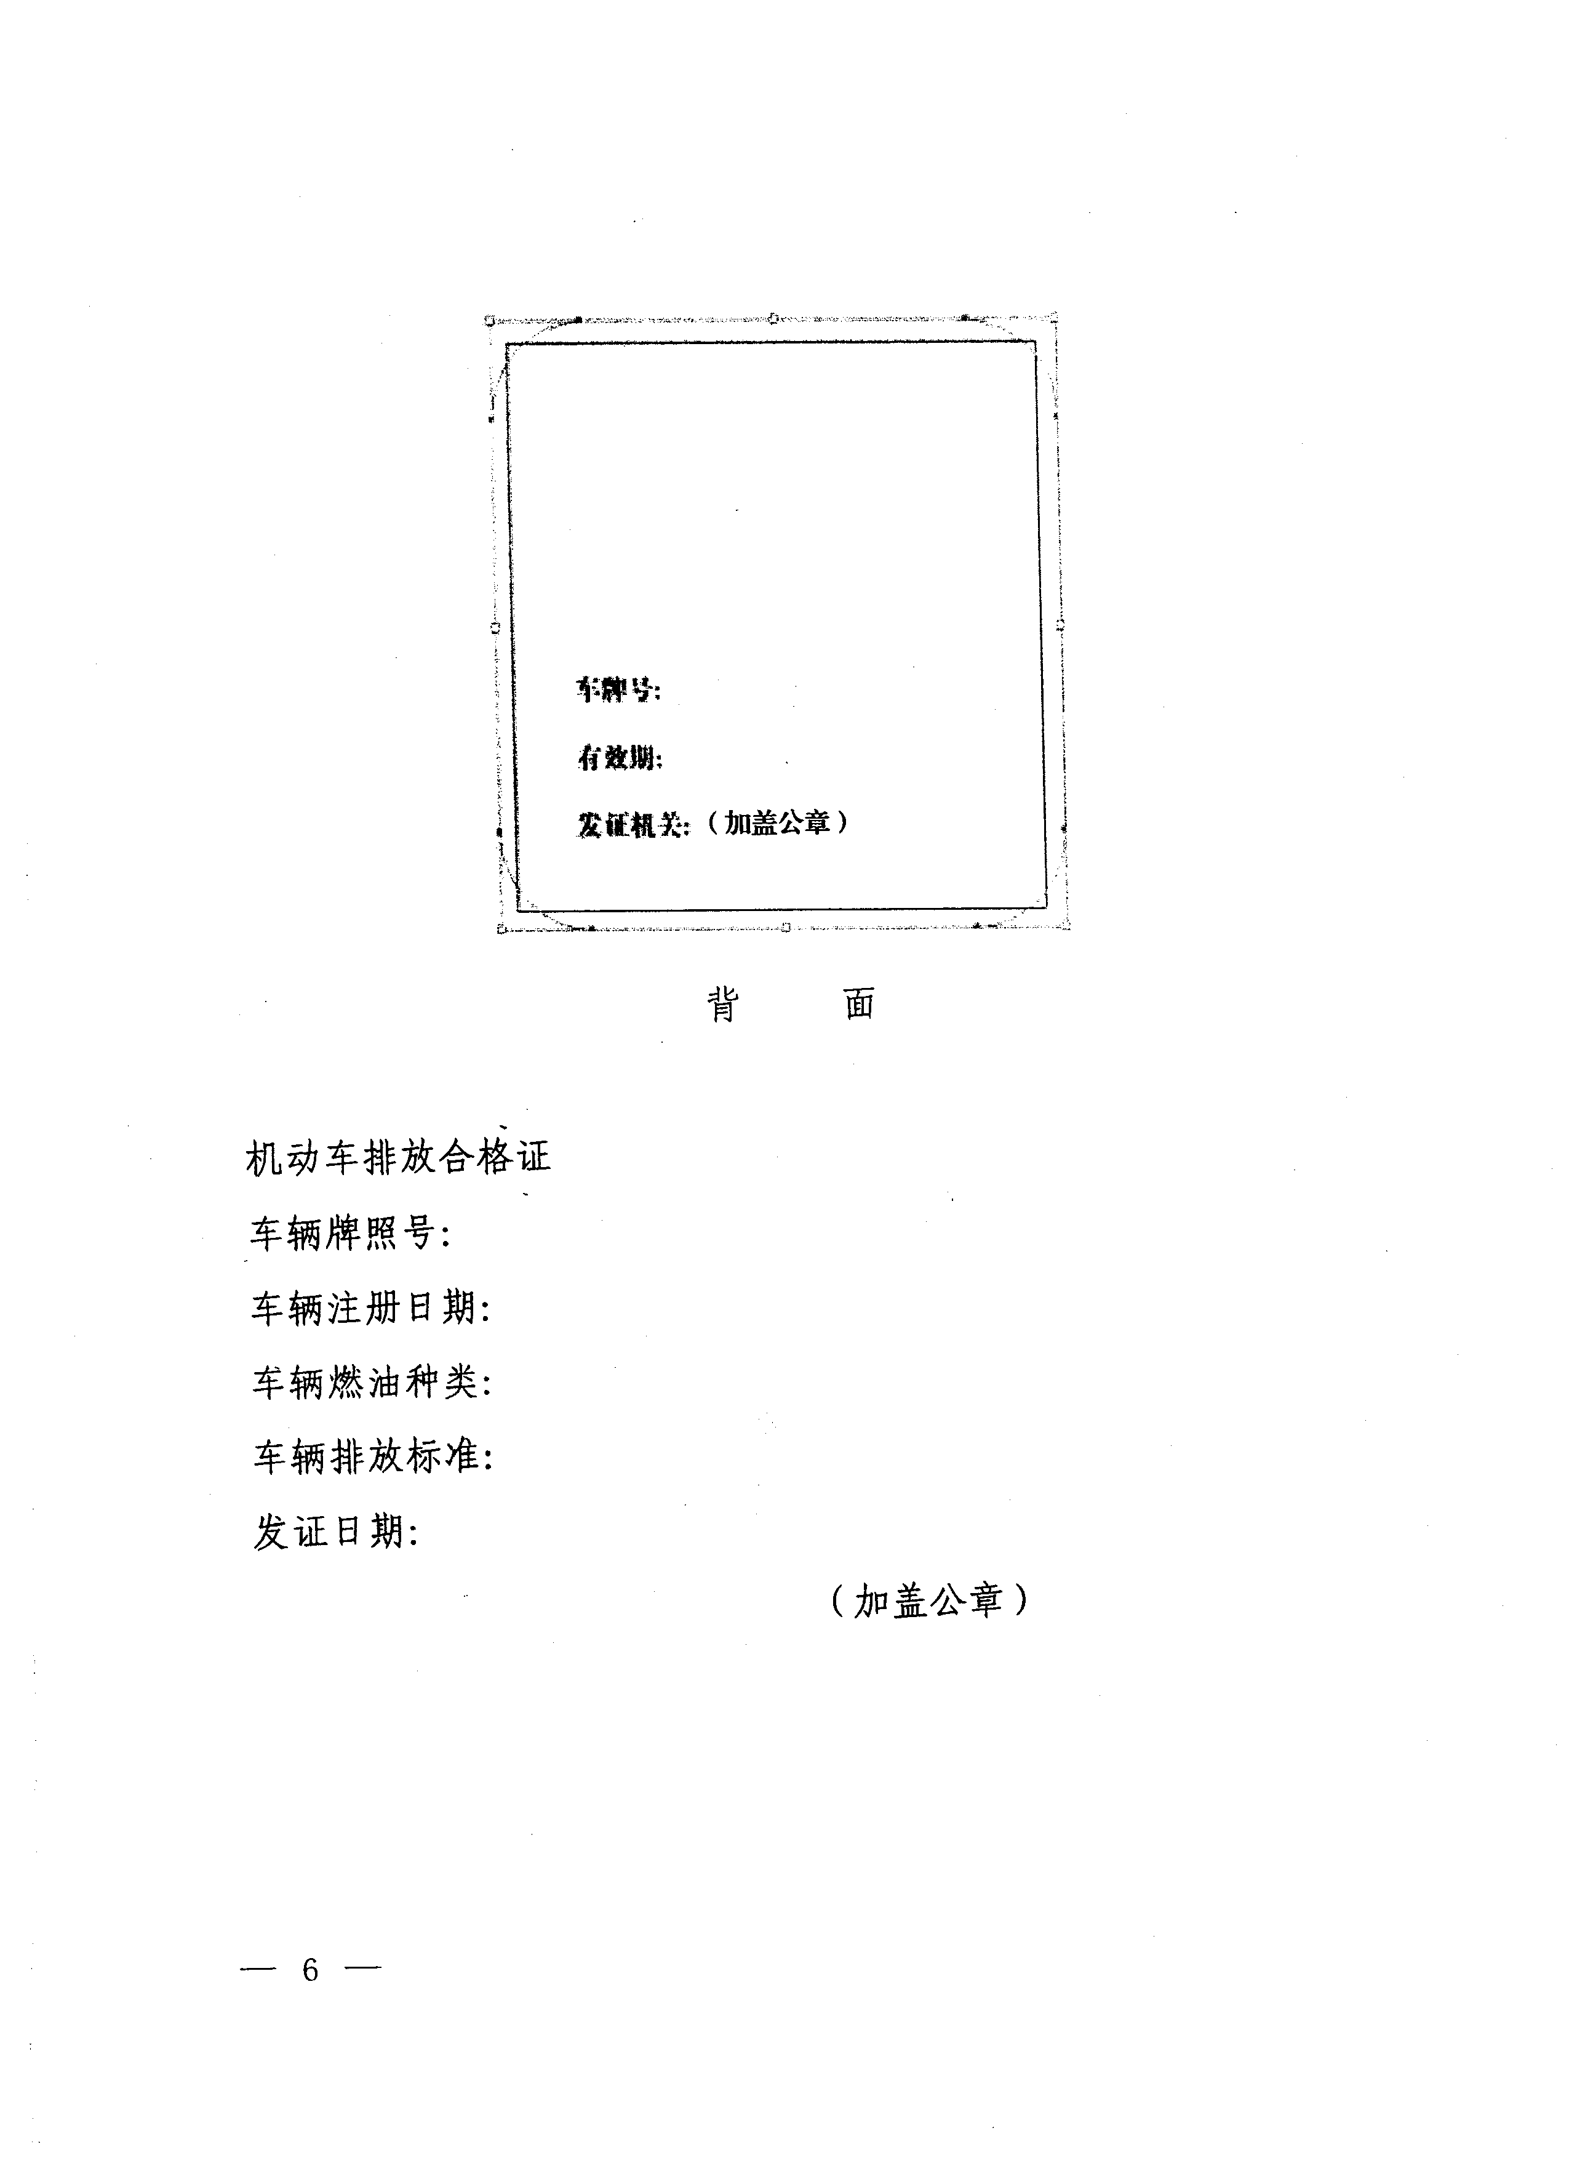
已经取得省环保局委托资格证的机动车年检机构名录
附件二
序 号 | 单 位 名 称
1 | 珠海市新港机动车检测站
2 | 珠海市斗门区白藤湖汽车检测站
3 | 珠海市西区青湾机动车检测中心
4 | 珠海市粤交摩托车检测有限公司
5 | 珠海市斗门区江良机动车检测有限公司
6 | 珠海市楠山汽车检测有限公司
7 | 珠海市柏宁机动车检测有限公司
8 | 佛山市顺德区陈村镇机动车安全技术检测站
9 | 佛山市顺德区容桂华富车辆服务有限公司
10 | 佛山市顺德区机动车辆检测维修总站伦教摩托车检测分站
11 | 佛山市顺德区机动车辆检测维修总站乐从分站
12 | 佛山市顺德区机动车辆检测维修总站龙江分站
13 | 佛山市顺德区机动车辆检测维修总站均安分站
14 | 佛山市顺德区机动车辆检测维修总站容桂分站
15 | 佛山市顺德区顺安新滘摩托车检测维修有限公司
16 | 佛山市顺德区顺安杏坛摩托车检测维修有限公司
17 | 佛山市顺德区顺安勒流摩托车检测维修有限公司
18 | 韶关市新华南路汽车检测站
19 | 始兴县兴安机动车检测有限公司
20 | 河源市临江安顺汽车服务中心
21 | 惠州市惠安机动车安全技术检测有限公司
22 | 东莞市康源机动车服务有限公司
23 | 东莞市永发机动车检测服务有限公司
24 | 东莞市永安机动车检测服务有限公司
25 | 东莞市佛新机动车检测站
26 | 东莞市兴业机动车检测有限公司
27 | 东莞市寮步汽车城汽车检测服务有限公司
28 | 东莞市顺通机动车检测有限公司
29 | 东莞市万里机动车检测有限公司
30 | 东莞市万江永通机动车检测有限公司
31 | 东莞市友邦机动车检测服务有限公司
32 | 东莞市皓盈机动车检测有限公司
33 | 东莞市金城汽车检测服务有限公司
34 | 中山市机动车辆检测中心
35 | 中山市城桂机动车检测有限公司
36 | 中山市孙东机动车检测有限公司
37 | 中山市横海机动车检测站
38 | 中山市坦安机动车检测有限公司
39 | 中山市沙溪镇机动车检测站
40 | 中山市黄圃镇南三机动车检测有限公司
41 | 中山市小榄机动车辆检测站
42 | 中山市古镇镇摩托车检测站
43 | 中山市三乡白石摩托车检测站
44 | 中山市石岐区湖滨摩托车检测有限公司
45 | 阳江市江城（阳现）汽车检测站有限公司
46 | 湛江市盈江机动车检测站有限公司
47 | 湛江市运通机动车检测站有限公司
48 | 茂名市铜鼓岭机动车检测有限公司
49 | 茂名市红旗机动车检测有限公司
50 | 肇庆市易通检测有限公司
51 | 广宁县南街机动车检测站
52 | 高要市顺安机动车检测站
53 | 封开县大旺机动车检测站
54 | 英德市浈阳二路机动车检测站
55 | 潮州市机动车辆检测站
56 | 潮州市机动车辆安全技术检测与交通拯救中心
57 | 潮州市潮枫摩托车检测站
58 | 揭阳市恒通机动车检测有限公司
59 | 揭阳市恒丰机动车检测有限公司
60 | 揭东县金凤机动车检测有限公司
61 | 普宁市科通机动车检测有限公司
62 | 新兴县盛昌机动车检测有限公司
63 | 云浮富田车辆服务有限公司
（备注：暂列出截至发件时已委托机构。此目录将根据情况及时更新）
附件三
广州市、深圳市临时委托检测机构名单

地 区 | 单 位 名 称
广州市 | 1 | 环境保护部广州机动车排污监控中心  （广州市天河区棠东东路41号，85553871）
广州市 | 2 | 广州市番禺区机动车排污监察大队  （广州市番禺区市桥街盛泰路盛兴大街33号，84629889）
深圳市 | 1 | 深圳市恒顺通机动车检测站
深圳市 | 2 | 深圳市泰然五路机动车检测站

第29届奥运会期间进京机动车
附件四
环保标志发放备案登记表

车辆所有者 | 姓 名
车辆所有者 | 身份证号码
车辆所有者 | 电 话
代办人 | 姓 名
代办人 | 身份证号码
代办人 | 电 话
车 辆 | 牌照号
车 辆 | 注册日期
车 辆 | 燃油种类 | 汽油□ 柴油□ 其它□
车 辆 | 排放标准 | 国Ⅰ□ 国Ⅱ□ 国Ⅲ□国Ⅲ以上□
备 注 | 在相应的□处打√。

